监理日志（施工安全.施工质量）
日期： 2023年 11 月 20日 天气：
星期：一 气温： 3 — 21 ℃
工程名称：轩凯生物科技(滁州)有限公司2.248MW分布式光伏发电项目
监 理 工 作 情 况 | 今天下午，对新到场的所有作业人员进行安全培训。
施 工 情 况 | 施工单位 | 施工内容及进度
 | 山东博达电力工程有限公司 | 今天暂未施工。
其 他 事 项
本日现场监理工作人员
记录人： |  | 总监理工程师/总监理工程师代表（签字）：
工程现场照片：

文字  描述 | 对新进场的作业人员进行安全培训 | 对新进场的作业人员进行安全培
照片 | 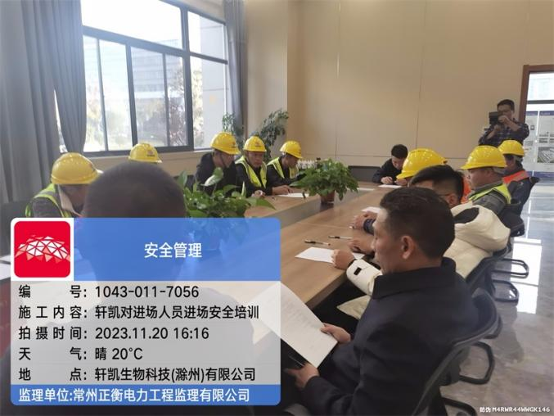 | 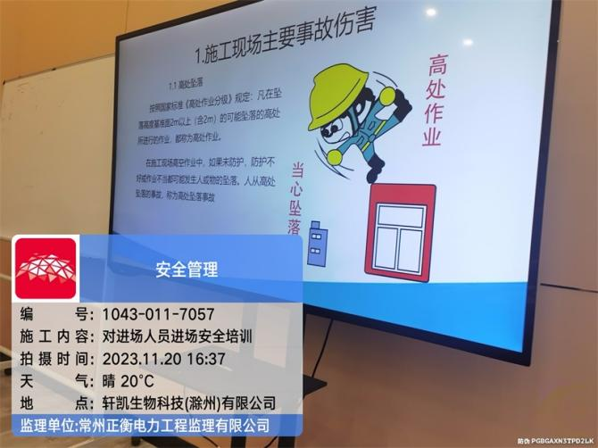
文字
描述
照片
文字
描述
照片
文字
描述

